**Описание работы программы по расчету данных о нефти**

Оглавление

Интерактивная часть программы, ввод данных 3

Вывод рассчитанных данных, база данных 5

# Интерактивная часть программы, ввод данных

Для расчета характеристик нефти представлены три секции программы: для расчета плотности, вязкости и молярной массы нефти.

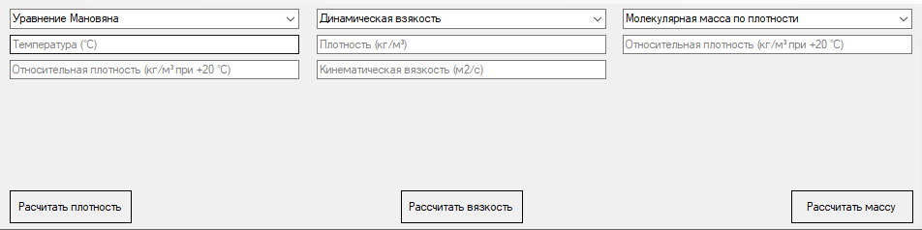

Через интерактивные части можно выбрать метод/уравнение, с помощью которого будет рассчитываться нужная характеристика.

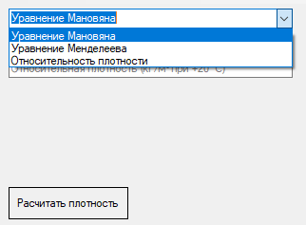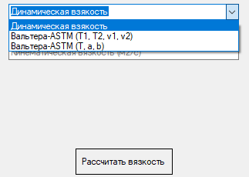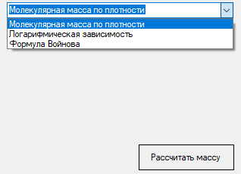

После выбора метода/уравнения появляются поля для ввода значений, необходимых для расчета характеристики выбранным методом.

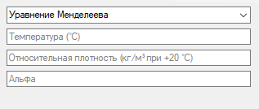

В случае ввода корректных данных, при нажатии кнопки «Рассчитать "характеристику"», будет произведен расчет и выведен в окне вывода данных. В случае ввода некорректных данных, после нажатия на кнопку будет выведено предупреждение, расчет не будет произведен.

# Вывод рассчитанных данных, база данных

Рассчитанные данные выводятся в соответствующем окне, вместе с классификацией нефти, которую по полученным данным можно установить.

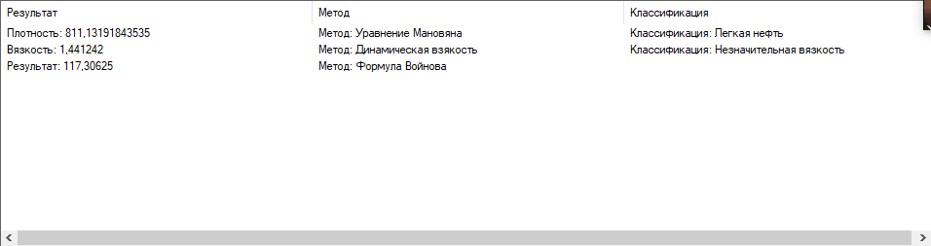

Используя верхнюю панель можно вывести в файл полученные данные и увидеть базу данных, с таблицами, используемыми для расчетов характеристики нефти.

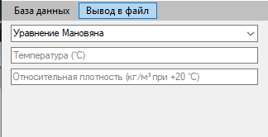

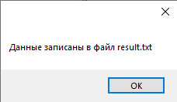

База данных отображается в отдельном окне. С помощью элемента выбора, можно переключать таблицы базы.



